## 专题11 表内除法（三）

**知识点梳理**

7的乘法口诀有七句:一七得七，二七十四，三七二十一，四七二十八，五七三十五，六七四十二七七四十九。8的乘法口诀有八句:一八得八，二八十六，三八二十四，四八三十二，五八四十，六八四十八七八五十六，八八六十四。利用□诀，快速地进行关于7和8的乘除运算。

梯度训练

基础过关★

1.填口诀，算得数。

28 ÷ 4 = （　　　） 32 ÷ 8 = （　　　） 35 ÷ 7 = （　　　）

四（　　　）二十八 （　　　）八三十二 （　　　）七三十五

28 ÷ 7 = （　　　） 42 ÷ 6 = （　　　） 56 ÷ 8 = （　　　）

（　　　）七二十八 （　　　）七四十二 （　　　）八五十六

2.将得数与算式用线连起来。

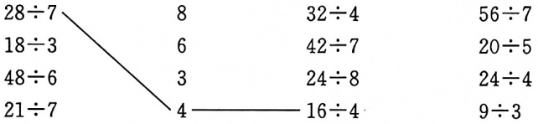

3.把算式与口诀用线连起来。

14 ÷ 2 七七四十九 2 × 7

8 × 7 七八五十六 49 ÷ 7

24 ÷ 3 二七十四 8 × 5

40 ÷ 8 五八四十 24 ÷ 8

7 × 7 三八二十四 7 × 8

4.填空题。

（　　　） × 7 = 35 7 × （　　　） = 7 3 × （　　　） = 21

7 × （　　　） = 56 6 × （　　　） = 48 7 × （　　　） = 49

5.判断算式结果是否正确，对的打“√”，错的打“ × ”。

7 × 7 = 14（　　　） 7 × 8 = 15（　　　） 7 × 6 = 42（　　　）

3 × 7 = 21（　　　） 8 × 5 = 35（　　　） 8 × 4 = 32（　　　）

6.在○里填上“ + ”“ - ”“ × ”或“ ÷ ”，使等式成立。

35○5 = 7 36○6 = 6 48○6 = 8

15○3 = 18 7○7 = 49 8○3 = 24

7.在○内填上“ > ”“ < ”或“ = ”。

14 ÷ 2○6 30 + 5○6 30 + 25○55

42 ÷ 7○6 49 ÷ 7○42 48 ÷ 8○5

8.写出所用的乘法口诀及得数。

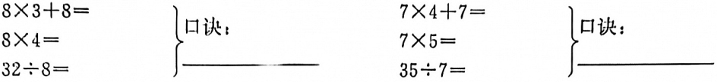

巩固达标★★

1.读一句口诀，写两道乘法和两道除法算式。

四七二十八 五八四十

2.看图写两道乘法算式和两道除法算式。

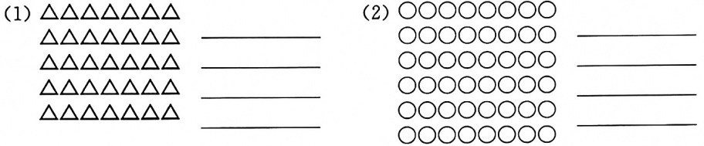

3.在○内填上“ + ”“ - ”“ × ”或“ ÷ ”，使等式成立。

（1）14○2 = 42○6 （2）7○3 = 28○7 （3）7○3 = 12○3

（4）40○5 = 3○5 （5）8○8 = 2○8 （6）49○7 = 6○7

4.在○填上“ > ”“ < ”或“ = ”。

2 × 7○3 × 7 6 × 5○3 × 7 48 ÷ 6○48 ÷ 8

50 - 8○42 6 × 7○7 + 6 4 × 8○6 × 7

5.判断算式是否正确，对的打“√”，错的打“ × ”。

8 × 8 + 8 = 16（　　） 7 × 7 + 7 = 55（　　） 4 × 8 + 8 = 40（　　）

6 × 5 < 7 × 4（　　） 7 + 5 × 5 = 35（　　） 64 ÷ 8 = 49 ÷ 7（　　）

6.括号内最大能填几?

（　　　） × 5 < 36 （　　　） × 8 < 66 （　　　） × 7 < 68

（　　　） × 8 < 54 （　　　） × 7 < 32 （　　　） × 8 < 1

7.括号内最小能填几?

（　　　） × 5 > 32 （　　　） × 8 > 32 6 × （　　　） > 47

8 × （　　　） > 40 （　　　） × 7 > 24 （　　　） × 7 > 36

8.选择题。

（1）将7 + 7 + 7 + 7改写成乘法算式是（　　　）。

①7 × 4 ②4 × 7 ③7 + 4

（2）8 + 8 + 8 + 8 + 8 + 8改写成乘法算式是（　　　）。

①8 × 6 ②6 × 8 ③8 + 6

（3）0 + 0 + 0 + 0改写成乘法算式是（　　　）。

①0 + 0 ②4 × 0 ③0 × 4

拓展提升★★★

1.一个盒子能装9个蛋糕，那么30个蛋糕最少要用几个盒子来装?

2.小明今年16岁，弟弟今年8岁。请问:8年后，小明比弟弟大几岁?

3.3个人下象棋，总共下了3盘棋。如果每人下的盘数一样多，那么每人都下了几盘棋?

4.有69个梨，每个大盘可以装6个，每个小盘可以装5个。要准备几个大盘、几个小盘，才能正好将这些梨装完?

5.在正方形四周摆硬币:（1）用12枚硬币，四边每边摆4枚，应该怎么摆?（2）用16枚硬币，每边摆的枚数一样多，每边最多能摆几枚?（请画出示意图）

6.把30粒棋子，放入7个方框中，要使每个方框内的棋子数都不相同，该怎么放?

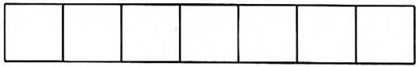

7.把一根绳子，对折一次，再对折一次，然后从中间剪断，这时共有几段绳子?